第一次作业 参考答案
2.3-3
数学归纳法证明即可，略（注：几乎所有人都对）

2.3-4
下面是最坏情况下的T(n)
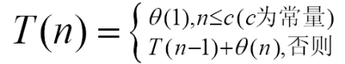

3.1-1
证明：只需找出c₁,c₂,n₀,使得
0<= c₁* (f(n) + g(n)) <= max(f(n),g(n))<= c₂*(f(n)+g(n))
取c₁=0.5, c₂=1，由于f(n),g(n)是非负函数，所以在n>=0时恒成立，所以得证。

3.1-8 参照写定义即可，略（注：几乎所有人都对）

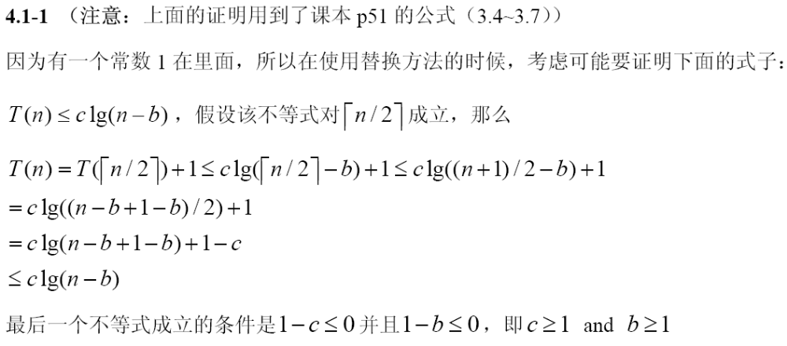

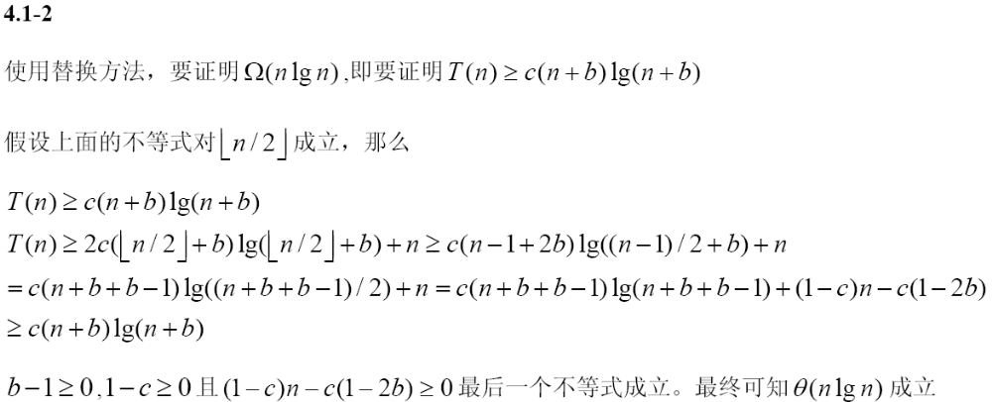

注：题目中的要求使用递归树的方法，最好是像书上画一颗递归树然后进行运算。

